Tuần 21
TIẾT 23. THU HOẠCH BẢO QUẢN VÀ CHẾ BIẾN NÔNG SẢN
I. MỤC TIÊU BÀI HỌC:
Qua bài này, học sinh cần đạt được các mục tiêu sau:
1. Kiến thức:
- Học sinh hiểu được mục đích và yêu cầu của các phương pháp thu hoạch, bảo quản và chế biến nông sản.
2. Kỹ năng:
- Hình thành được các kỹ thuật thu hoạch, bảo quản và chế biến nông sản.
- Vận dụng kiến thức đã học để thu hoạch, bảo quản và chế biến nông sản.
3. Thái độ:
- Có ý thức tiết kiệm, tránh làm hao hụt, thất thoát trong thu hoạch.
4. Định hướng phát triển năng lực:
a. Nhóm năng lực chung:
- Năng lực tự học, tự chủ;
- Năng lực tự nghiên cứu;
- Năng lực giao tiếp và hợp tác;
- Năng lực phát hiện và giải quyết vấn đề.
b. Nhóm năng lực chuyên biệt:
- Các năng lực chuyên biệt trong môn Công nghệ, năng lực nhận thức kiến thức về thu hoạch bảo quản và chế biến nông sản
- Các năng lực quan sát tranh, mô hình, vận dụng kiến thức giải thích các hiện tượng thực tế,…
II. CHUẨN BỊ:
1. Giáo viên (GV):
- Soạn giáo án, bài giảng điện tử.
- Máy tính, máy chiếu projecter.
- Thu thập tranh ảnh, video, tài liệu liên quan và ví dụ minh họa cho bài học.
2. Học sinh (HS):
- Xem trước bài 20.
- Sưu tầm tranh, ảnh về việc thu hoạch nông sản, các sản phẩm chế biến nông sản.
- Clip thu hoạch lúa và củ cải bằng công cụ cư giới, video chế chế biến nông sản.
III. TỔ CHỨC HOẠT ĐỘNG DẠY HỌC:
1. Ổn định lớp: (1phút)
- GV kiểm tra sĩ số.
- GV kiểm tra phần chuẩn bị của HS.
- GV chia lớp thành 5 nhóm nhỏ.
2. Bài mới
A. HOẠT ĐỘNG KHỞI ĐỘNG (7ph)
Tổ chức cho học sinh chơi trò chơi Nhổ cà rốt.
a. Luật chơi: Mỗi câu hỏi hiện ra sau 5 giây suy nghĩ học sinh được quyền trả lời. Bạn nào giơ tay nhanh nhất và trả lời đúng sẽ nhận được một phần quà của giáo viên.
b. Giới thiệu bài mới:
Người nông dân đã thu hoạch lúa bằng cách nào?
Qua trò chơi này các em đã biết được những cách thu hoạch nào?
Ngoài phương pháp này các em biết được những phương pháp thu hoạch nông sản nào khác? Hãy cho ví dụ?
Đó là một số phương pháp thu hoạch nông sản của người nông dân, vậy làm thế nào để thu hoạch, bảo quản và chế biến những nông sản đó chúng ta cùng tìm hiểu ở bài học hôm nay.
B. HOẠT ĐỘNG HÌNH THÀNH KIẾN THỨC (25 phút)
Hoạt động của giáo viên | Hoạt động của học sinh | Kiến thức cần đạt
Hoạt động 1: Tìm hiểu về Thu hoạch nông sản (10 phút)
GV: Chiếu nhiệm vụ giao cho học sinh về nhà sưu tầm các hình ảnh về việc thu hoạch nông sản.  Yêu cầu học sinh báo cáo.  GV: Hãy nêu các phương pháp thu hoạch ?  Bao nhiêu bạn sưu tầm được phương pháp: Hái, nhổ, đào, cắt?  GV: Chiếu một số hình ảnh thu hoạch nông sản chưa đúng.  - Theo em người nông dân nên thu hoạch những nông sản trên vào thời điểm nào là thích hợp?  - Khi thu hoạch nông sản cần đảm bảo những yêu cầu gì ?  GV mở rộng: Hãy kể tên các loại dụng cụ dùng để thu hoạch.  GV chiếu một số hình ảnh các loại dụng cụ dung để thu hoạch.  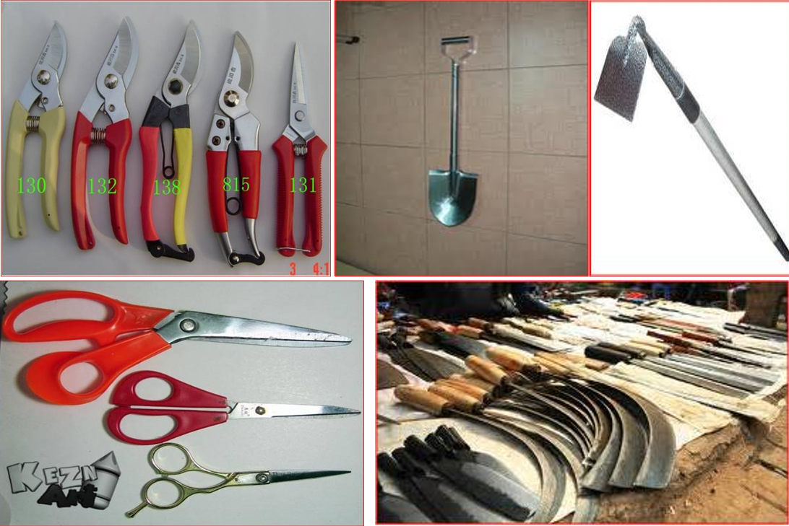  GV: thu hoạch, ta cần chú ý điều gì?  GV: Ngoài các dụng cụ thủ công trên, người nông dân còn có thể thu hoạch bằng cách nào khác?  GV chiếu video về việc thu hoạch nông sản bằng các dụng cụ cơ giới.  ? Việc thu hoạch nông sản bằng các dụng cụ cơ giới có ưu điểm vượt trội nào so với các dụng cụ thủ công?  ? Sau khi thu hoạch sản phẩm, người nông dân sẽ làm gì tiếp theo?  Tại sao ta phải bảo quản, bảo quản để làm gì?  Chế biến như thế nào và nhằm mục đích gì? Chúng ta cùng chuyển sang phần  II. Bảo quản và chế biến nông sản | HS gắn hình ảnh các cách thu hoạch nông sản trên bảng.  HS báo cáo về hình ảnh thu hoạch nông sản đã sưu tầm.  HS gắn tranh ảnh sưu tầm về thu hoạch nông sản thành Phòng tranh.  HS quan sát hình ảnh.  HS trả lời:  - Yêu cầu:  + Đúng độ chín  + Nhanh gọn và cẩn thận.  + Đảm bảo được số lượng và chất lượng nông sản.  HS trả lời: Liềm, kéo, cuốc...  HS: Khi sử dụng các dụng cụ thu hoạch ta phải biết cách sử dụng tránh làm hỏng nông sản.  HS: Sử dụng các dụng cụ cơ giới, máy thu hoạch.  HS quan sát và trả lời:  + Giải phóng sức lao động của con người  + Hiệu quả cao  + Năng suất cao  HS: Người nông dân cần bảo quản và chế biến nông sản | I. Thu hoạch:  1. Các phương pháp thu hoạch  + Tùy theo từng loại cây có cách thu hoạch khác nhau như: hái, cắt, nhổ, đào bằng phương pháp thủ công hay cơ giới.  2. Yêu cầu:  + Đúng độ chín  + Nhanh gọn và cẩn thận.  + Đảm bảo được số lượng và chất lượng nông sản.
  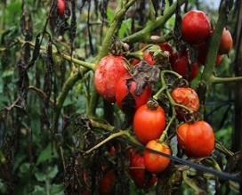 | 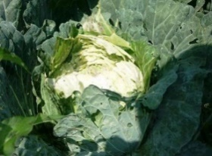
  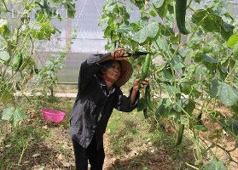 | 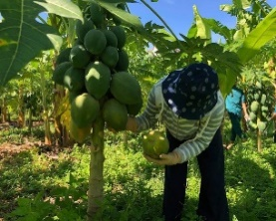
Hoạt động 2: Bảo quản và chế biến nông sản (15 phút)
GV giao nhiệm vụ cho HS hoạt động nhóm theo kĩ thuật “Mảnh ghép”.  + Vòng chuyên gia  Chia lớp thành 5 nhóm, giao mỗi nhóm một nhiệm vụ để thảo luận  Thời gian thảo luận 3 phút.  + Vòng mảnh ghép:  Cho HS di chuyển về nhóm Mảnh ghép, thảo luận, ghi lại vào bảng nhóm.  Thời gian hoạt động nhóm: 5 phút.  + Vòng thuyết trình: Giáo viên yêu cầu các nhóm lên trình bày các nội dung đã thảo luận( Mỗi nhóm một nội dung)  * Mục đích của việc bảo quản  GV đưa ra hình ảnh đối chứng về nông phẩm được bảo quản và không được bảo quản.  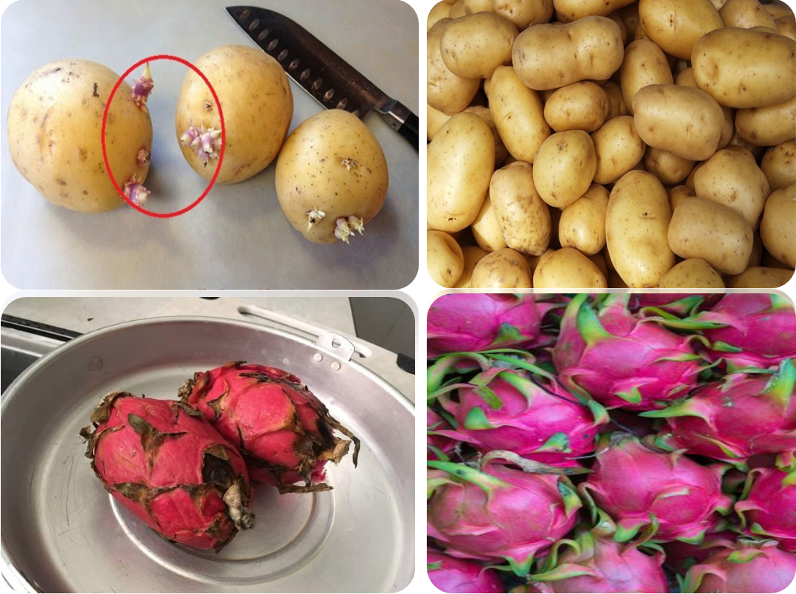  GV: Yêu cầu HS nêu nhận xét  GV: nhận xét nội dung điều kiện và phương pháp bảo quản.  GV giới thiệu một số hình ảnh về cách bảo quản.  GV kết luận: Tùy từng loại nông sản có các phương pháp bảo quản khác nhau.  Nông sản được bảo quản vậy trong thực tế những nông sản đó được chế biến như thế nào?  * Mục đích chế biến:  GV: Qua phần trình bày của bạn em hãy cho biết tại sao chế biến nông sản lại làm tăng giá trị sản phẩm?  GV lấy ví dụ về tỏi Lý Sơn, sau khi làm thành tỏi đen đã mang lại giá trị kinh tế rất cao.  *Phương pháp chế biến:  GV cho HS trình bày clip HS đã quay phần chuẩn bị ở nhà về việc chế biến một loại nông sản.  GV chiếu một số hình ảnh về các phương pháp chế biến.  GV: chiếu video cho học sinh trải nghiệm quy trình làm bột sắn.  Như vậy người ta chế biến bột sắn bằng phương pháp nào? | HS thực hiện theo yêu cầu của GV.  + HĐ 1: Vòng Chuyên gia:  Nhóm 1: Tìm hiểu mục đích của việc bảo quản.  Nhóm 2: Tìm hiểu điều kiện bảo quản tốt.  Nhóm 3: Tìm hiểu phương pháp bảo quản.  Nhóm 4: Tìm hiểu mục đích của việc chế biến.  Nhóm 5: Tìm hiểu các phương pháp chế biến.  + Vòng Mảnh ghép:  Học sinh hoạt động nhóm 5 phút.  Nhóm cử đại diện lên trình bày.  Học sinh nhóm khác vấn đáp bài của nhóm bạn.  Lắng nghe, nhận xét.  Chú ý quan sát và ghi nhận kiến thức.  HS nêu nhận xét: Nông sản không được bảo quản có thể sản sinh ra độc tố có hại cho sức khỏe người tiêu dùng.  HS báo cáo điều kiện, phương pháp bảo quản.  HS báo cáo phần mục đích chế biến.  HS trả lời: Vì:  - Đáp ứng nhu cầu khác nhau của người tiêu dùng  - Tăng giá trị về mặt kinh tế, hỗ trợ tăng cường sức khỏe  HS báo cáo phần phương pháp chế biến.  HS trình bày phần chuẩn bị của mình.  HS quan sát hình ảnh, video  HS trả lời: Người ta chế biến bột sắn thành tinh bột. | II. Bảo quản và chế biến nông sản  1. Bảo quản:  * Mục đích bảo quản:  - Hạn chế sự hao hụt về số lượng và giảm sút về chất lượng.  * Điều kiện bảo quản:  - Các loại hạt: Sấy, phơi khô.  - Các loại rau, quả: Sạch sẽ, không giập nát.  - Kho bảo quản: Xây dựng nơi cao ráo, thoáng khí, có hệ thống thông gió, khử trùng.  * Phương pháp bảo quản.  - Bảo quản thông thoáng.  - Bảo quản kín.  - Bảo quản lạnh.  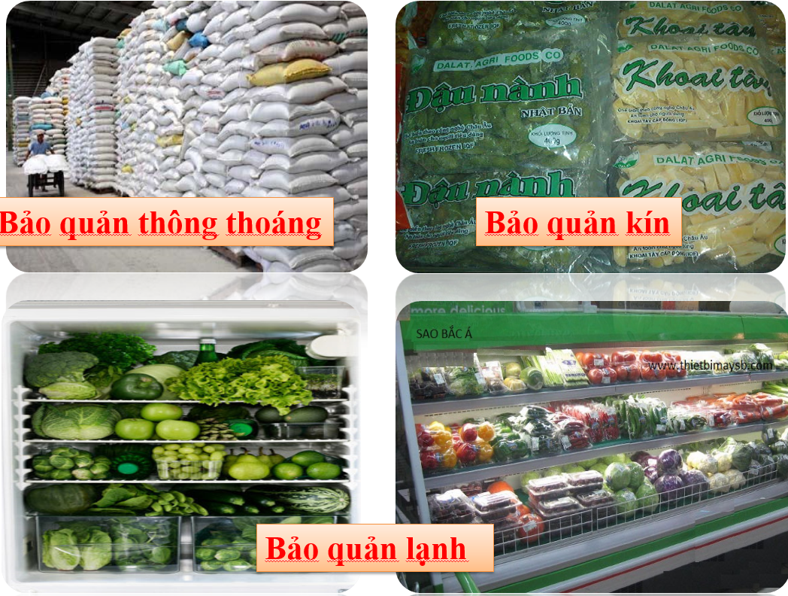  2. Chế biến  * Mục đích  - Làm tăng giá trị của sản phẩm.  - Kéo dài thời gian bảo quản.  * Phương pháp chế biến.  - Chế biến thành bột mịn: Các loại củ như sắn, khoai, ngô…  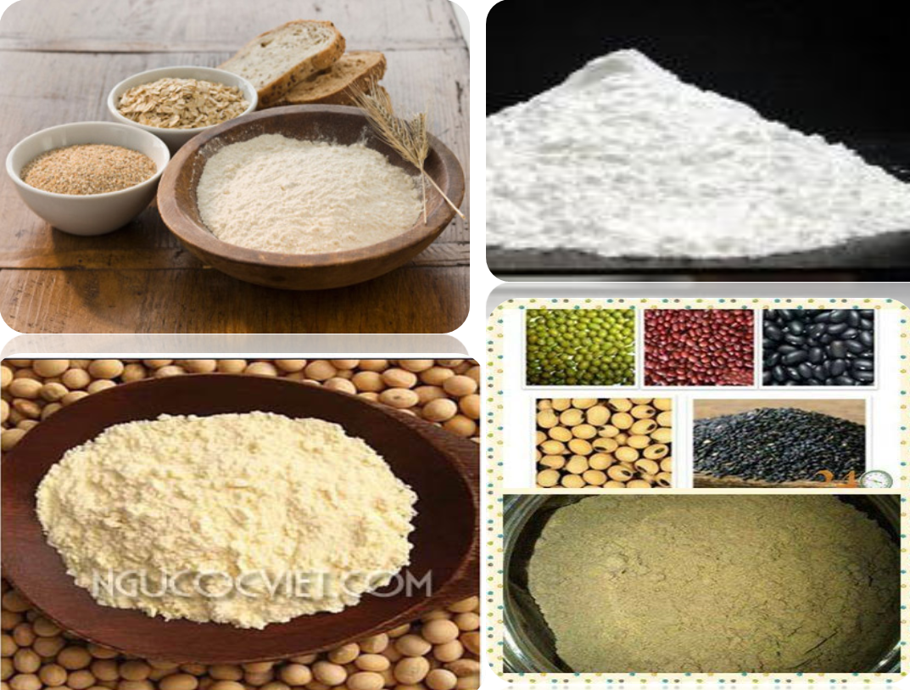  - Muối chua: Su hào, hành, dưa cải…  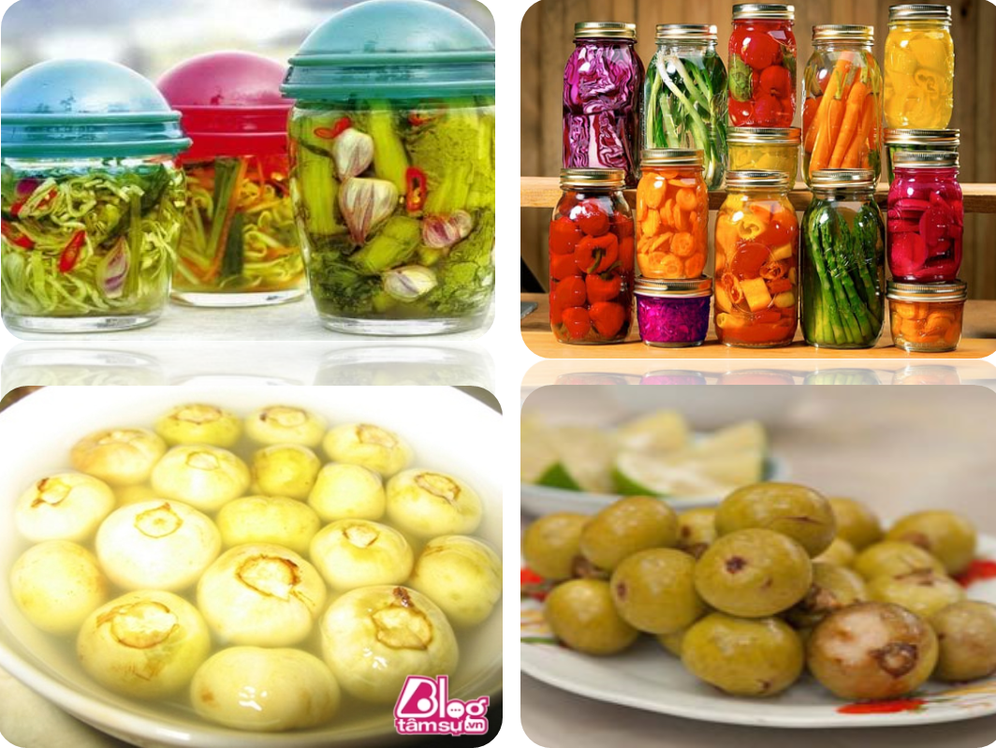  - Sấy khô: Mít, khoai, rau… 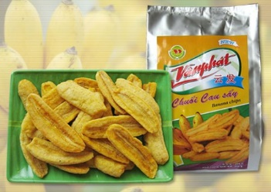  - Đóng hộp: Ngô, cà, dưa chuột…  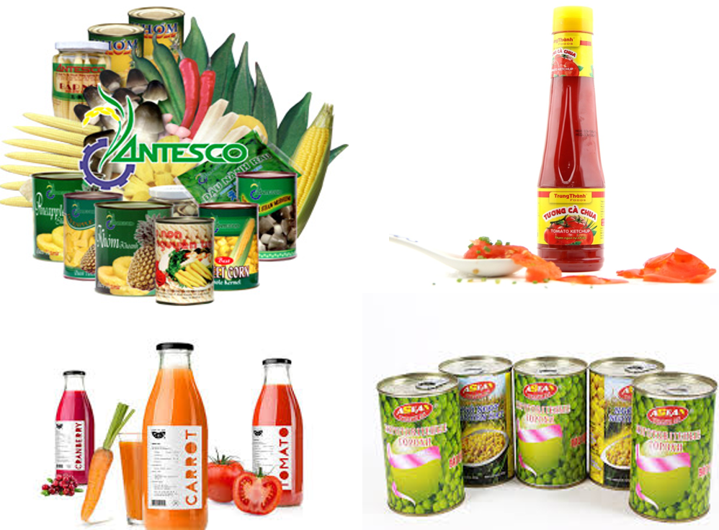
C, D. HOẠT ĐỘNG LUYỆN TẬP- VẬN DỤNG (10 phút)
Hoạt động của giáo viên | Hoạt động của học sinh | Nội dung cần đạt
Qua bài học hôm nay em đã lĩnh hội được những kiến thức gì?  GV cho học sinh chơi trò chơi “ Nhà nông đua tài”.  GV chiếu trên máy luật chơi: Mỗi học sinh sẽ đóng vai là một nông dân. Bằng kiến thức của mình trả lời 4 câu hỏi luyện tập vận dụng ẩn sau 4 miếng ghép. Học sinh lần lượt chọn những miếng ghép để trả lời câu hỏi. Trả lời đúng sẽ được 1 phần quà.  Sau khi học sinh lật xong 4 miếng ghép, ảnh hiện ra là bản đồ tư duy để củng cố nội dung bài học.  *Câu hỏi 4: Liên hệ với hoạt động Gói bánh chưng Xuân gắn kết – Tết yêu thương của nhà trường. | HS trả lời  HS: Tham gia chơi trò chơi.  Học sinh đưa ra video trải nghiệm quy trình làm bánh chưng. | Trả lời đúng, đủ các câu hỏi, tình huống ẩn sau 4 miếng ghép.

E. HOẠT ĐỘNG TÌM TÒI MỞ RỘNG (2 phút)
- Trả lời các câu hỏi SGK, làm bài tập trong VBT
- Hoàn thành các sản phẩm đang chế biến ở nhà
- Sưu tập những hình ảnh, tư liệu về rừng nước ta giai đoạn 2000-2020

